Operaciones con contenedores

Paso 1. Creamos 3 contenedores o localizamos 3 contenedores ya creados.

Paso 2. Comprobamos su estado con ***docker ps***

Paso 3. Usamos el comando: ***docker attach*** seguido de los primeros 3 caracteres del ID contenedor., para acoplarnos a un contenedor en función.

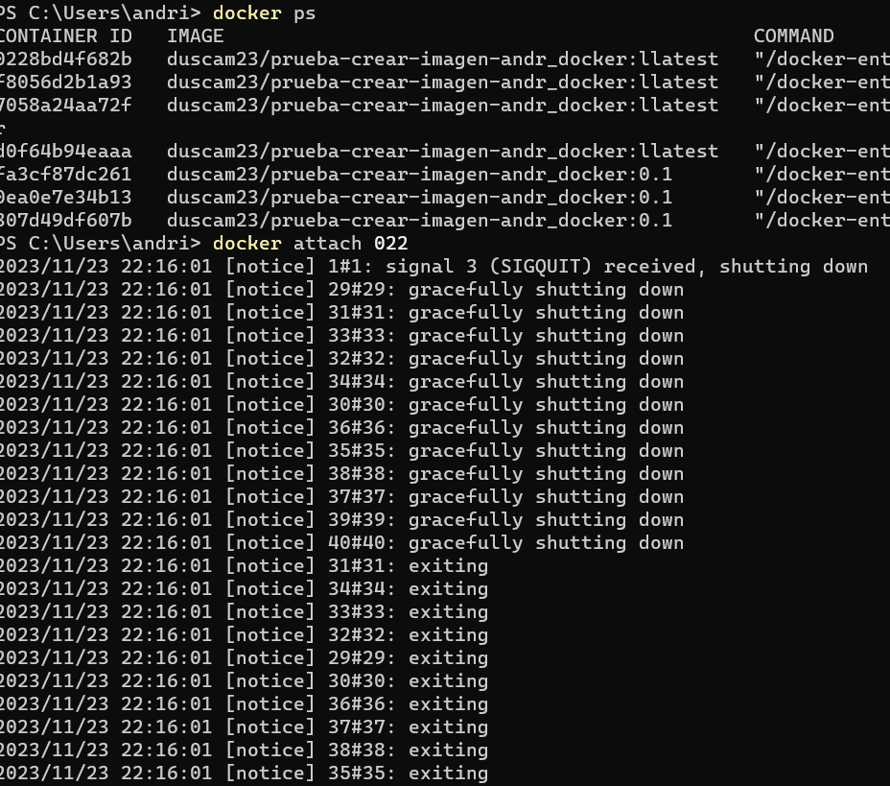

Paso 4. Abrimos otro terminal (el segundo terminal) con la opción + arriba izquierda o derecha para poder parrar o conectarnos con el contenedor.

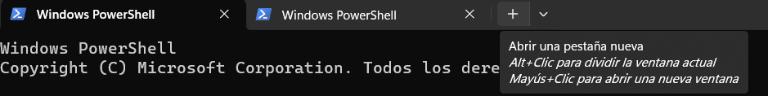

Paso 5. Una vez dentro de la segunda terminal usamos el comando ***docker stop 022***

Si apretamos tecla enter en un tiempo de unos 10 segundos aproximadamente parará el contenedor. En el caso que le indiquemos expresamente un tiempo mas reducido por ejemplo 0, 2, 3 sec, con la combinación ***-t 1*** se detendrá en un segundo:



Paso 6. A partir de esta imagen: docker pull duscam23/infinite-counter ,

cada alumno/a deberá crear su imagen de infinite counter.

Paso 7. Uso de –t asociar nuestra terminal con el la terminal del contenedor.

(Además se puede consultar [aquí](https://docs.docker.com/engine/reference/run/) .)

con otras palabras, realizando esta configuración logramos redirigir nuestras pulsaciones desde la terminal del nuestro equipo hacia la terminal del contenedor.

Eso ocurre porque el estándar input de nuestro terminal no está conectado al flujo de entrada que tiene el contenedor.

El flag *-i* se conoce como estándar input. Y su función es configurar y abrir la entrada del terminal, por lo tanto, se pueden utilizar en conjunto con ***-t*** se pueden utilizar por separado o en conjunto.